Результаты ВПР по истории в 6-8 классах

Анализ результатов выполнения ВПР по истории в 6-м классе (за курс 5-го класса)
Дата: 14.09.2020
Время выполнения: один урок (45 минут).
Максимальный балл, который можно получить за всю работу - 15.
Работа состояла из 8 заданий:
1) умения работать с иллюстративным материалом: обучающийся должен соотнести изображения памятников культуры с теми странами, где эти памятники были созданы.
2) умения работать с текстовыми историческими источниками
3) нацелено на проверку знания исторической терминологии
4) нацелено на проверку знания исторических фактов и умения излагать исторический материал в виде последовательного связного текста.
5) нацелено на проверку умения работать с исторической картой
6) знание причин и следствий и умение формулировать положения, содержащие причинно-следственные связи.
7) Знание истории родного края.
8) Знание истории родного края.

Класс | Кол-во учащихся по списку | Кол-во выполнявших работу | 5 | 4 | 3 | 2 | средний оценочный балл | ср. тестовый балл | ПУ | Пк | повысили результат | понизили результат | подтвердили
6 | 8 | 8 | 1 | 2 | 4 | 1 | 3,4 | 7,2 | 88% | 38% | 1 | 2 | 5

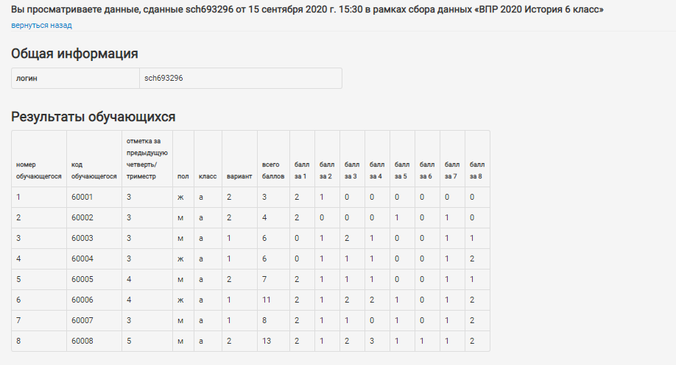
Вывод: затруднения вызвали: задания на умение устанавливать причинно-следственные связи, строить логическое рассуждение, умозаключение (индуктивное, дедуктивное и по аналогии) и делать выводы; владение основами самоконтроля, самооценки, принятия решений и осуществления осознанного выбора в учебной и познавательной деятельности

Анализ результатов выполнения ВПР по истории в 7-х классе (за курс 6-го класса)
Дата: .09.2020г.
Время выполнения: 60 минут.
Максимальный балл, который можно получить за всю работу - 20.
Работа состояла из 10 заданий:
- Умение работать с иллюстративным материалом (изобразительной наглядностью: обучающийся должен соотнести изображения с событиями (процессами), к которым относятся эти изображения).
- Умение работать с текстовыми историческими источниками. В задании необходимо определить, к какому из представленных в задании событий (процессов) непосредственно относится данный исторический источник.
- Знания исторической терминологии и состоит из двух частей. В первой части от обучающегося требуется соотнести данный в задании термин (понятие) с событием (процессом). Во второй части задания нужно объяснить значение этого термина (понятия).
- Знания исторических персоналий. Обучающемуся необходимо выбрать одно из событий (процессов) и указать две исторические личности, непосредственно связанные с выбранным событием (процессом). Затем нужно указать одно любое действие каждой из этих личностей, в значительной степени повлиявшее на ход и (или) результат этого события (процесса). Ответ оформляется в виде таблицы.
- Умение работать с исторической картой. В задании требуется заштриховать на контурной карте один четырехугольник, образованный градусной сеткой, в котором полностью или частично происходило выбранное обучающимся событие (процесс).
- Знание географических объектов, связанных с определенными историческими событиями, процессами. В задании требуется написать название любого объекта (населенного пункта, реки или др.), который непосредственно связан с выбранным событием (процессом), а затем объяснить, как указанный объект (город, населенный пункт, река или др.) связан с этим событием (процессом).
- Знание причин и следствий и умение формулировать положения, содержащие причинно-следственные связи. В задании требуется объяснить, почему выбранное событие (процесс) имело большое значение в истории нашей страны и / или истории зарубежных стран.
- Знание фактов истории культуры России и зарубежных стран. В заданиях используется иллюстративный материал (изобразительная наглядность).
- Определить, какие из представленных изображений являются памятниками культуры России, а какие – памятниками культуры зарубежных стран. Выбрать один из этих четырех памятников культуры и указать название города, в котором этот памятник культуры находится в настоящее время.
- Знание истории родного края.

Класс | Кол-во учащихся по списку | Кол-во выполнявших работу | 5 | 4 | 3 | 2 | средний оценочный балл | ср. тестовый балл | ПУ | Пк | повысили результат | понизили результат | подтвердили
7 | 16 | 15 | 2 | 5 | 7 | 1 | 3,5 | 12,2 | 93% | 46% | 2 | 2 | 11

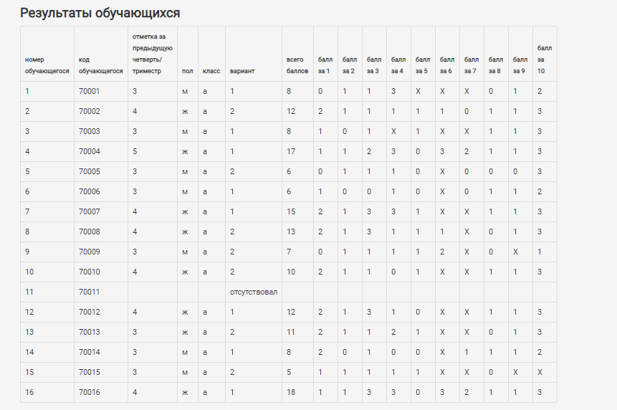
Вывод: затруднения вызвали: умение работать с иллюстративным материалом (изобразительной наглядностью: обучающийся должен соотнести изображения с событиями (процессами), к которым относятся эти изображения); знания исторической терминологии; умение работать с исторической картой; знание географических объектов, связанных с определенными историческими событиями, процессами; знание причин и следствий и умение формулировать положения, содержащие причинно-следственные связи.

Анализ результатов выполнения ВПР по истории в 8-м классе
Дата:07.10.2020г.
Время выполнения: 60 минут.
Максимальный балл, который можно получить за всю работу - 25.
Работа состояла из 12 заданий:
Задание 1 нацелено на проверку знания деятелей истории России и истории зарубежных стран (обучающийся должен соотнести события и их участников).
Задание 2 нацелено на проверку знания исторической терминологии (необходимо написать термин по данному определению понятия).
Задание 3 проверяет умение работать с текстовыми историческими источниками. В задании требуется провести атрибуцию исторического источника и проявить знание контекстной информации.
Задание 4 нацелено на проверку умения проводить атрибуцию исторической карты.
Задание 5 проверяет знание исторической географии и умение работать с контурной картой. Необходимо нанести на контурную карту два объекта.
Задания 6 и 7 нацелены на проверку знания фактов истории культуры России. В заданиях используется иллюстративный материал
(изобразительная наглядность). В задании 6 требуется выбрать два памятника культуры, относящиеся к определенному времени.
В задании 7 требуется указать памятник культуры по указанному в задании критерию.
В задании 8 требуется сопоставить по времени события истории России и события истории зарубежных стран.
Задание 9 предполагает проверку владения простейшими приёмами аргументации. Необходимо выбрать из списка исторический факт, который
можно использовать для аргументации заной в задании точки зрения и объяснить, как с помощью выбранного факта можно аргументировать эту
точку зрения.
Блок из заданий 10 и 11 является альтернативным и предполагает выбор одного из четырех исторических событий (процессов).
Задание 10 проверяет знание хронологии и умение отбирать исторические факты в соответствии с заданным контекстом. В задании
требуется указать год (годы), к которому относится выбранное событие (процесс), и привести два любых факта, характеризующих ход этого события (процесса).
Задание 11 проверяет знание причин и следствий и умение формулировать положения, содержащие причинно-следственные связи.
В задании требуется объяснить, почему выбранное событие (процесс) имело большое значение в истории нашей страны.
Задание 12 проверяет знание истории родного края.

Класс | Кол-во учащихся по списку | Кол-во выполнявших работу | 5 | 4 | 3 | 2 | средний оценочный балл | ср. тестовый балл | ПУ | Пк | повысили результат | понизили результат | подтвердили
8 | 7 | 6 | 0 | 3 | 3 | 0 | 3,5 | 12,2 | 100% | 50% | 0 | 4 | 2

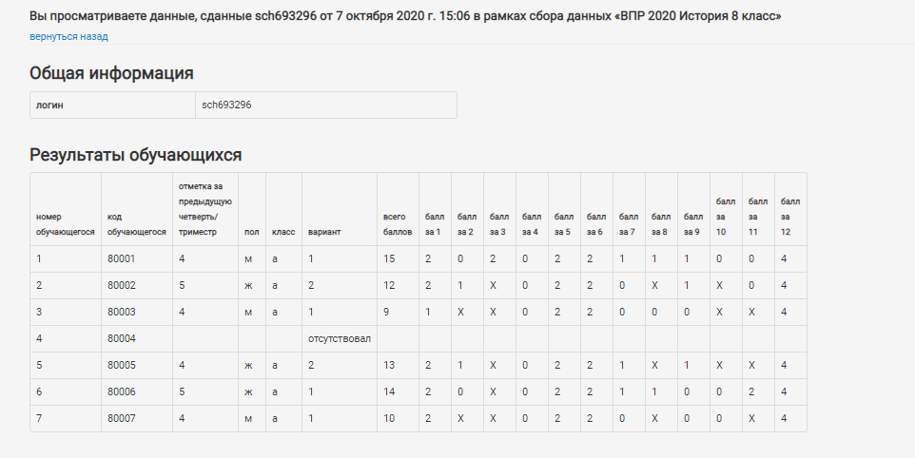

Вывод: затруднения вызвали: умение работать с текстовыми историческими источниками; умения проводить атрибуцию исторической карты; знание хронологии и умение отбирать исторические факты в соответствии с заданным контекстом.

Анализ результатов выполнения ВПР по истории в 9-м классе (за курс 8 –го класса)
Дата: .09.2020г.
Время выполнения: 60 минут.
Максимальный балл, который можно получить за всю работу - 25.
Работа состояла из 13 заданий:

Задание 1 нацелено на проверку знания хронологии истории России (необходимо расположить в хронологической последовательности исторические события)
Задание 2 нацелено на проверку знания исторической терминологии (необходимо написать термин по данному определению понятия). Задания 3 и 4 предполагают работу с изобразительной наглядностью. Требуется провести атрибуцию изобразительной наглядности и использовать контекстные знания.
Задание 5 проверяет умение работать с текстовыми историческими источниками. В задании требуется провести атрибуцию исторического источника и проявить знание контекстной информации.
Задание 6 нацелено на проверку умения проводить атрибуцию исторической карты.
Задание 7 проверяет знание исторической географии и умение работать с контурной картой. Необходимо нанести на контурную карту два объекта.
Задания 8 и 9 нацелены на проверку знания фактов истории культуры России. В заданиях используется иллюстративный материал (изобразительная наглядность). В задании 8 требуется выбрать два памятника культуры, относящиеся к определенному времени. В задании 9 требуется указать памятник культуры по указанному в задании критерию.
Задание 10 предполагает проверку владения простейшими приёмами аргументации. Необходимо выбрать из списка исторический факт, который можно использовать для аргументации заной в задании точки зрения и объяснить, как с помощью выбранного факта можно аргументировать эту точку зрения.
Задания 11 и 12 является альтернативным и предполагает выбор одного из четырех предложенных исторических деятелей. Задание 11 проверяет знание исторических деятелей России и зарубежных стран и умение отбирать исторические факты в соответствии с заданным контекстом. В задании требуется выбрать одного исторического деятеля из четырех предложенных, указать событие (процесс), в котором участвовал данный исторический деятель и привести два исторических факта, связанных с участием выбранного исторического деятеля в этом событии (процессе). Задание 12 проверяет знание причин и следствий и умение формулировать положения, содержащие причинно-следственные связи. В задании требуется объяснить, почему событие (процесс), в котором участвовал выбранный исторический деятель, имело большое значение в истории нашей страны.
Задание 13 проверяет знание истории родного края.

Класс | Кол-во учащихся по списку | Кол-во выполнявших работу | 5 | 4 | 3 | 2 | средний оценочный балл | ср. тестовый балл | ПУ | Пк | повысили результат | понизили результат | подтвердили
9 | 12 | 10 | 0 | 3 | 4 | 3 | 3,1 | 9,4 | 70% | 30% | 1 | 4 | 5
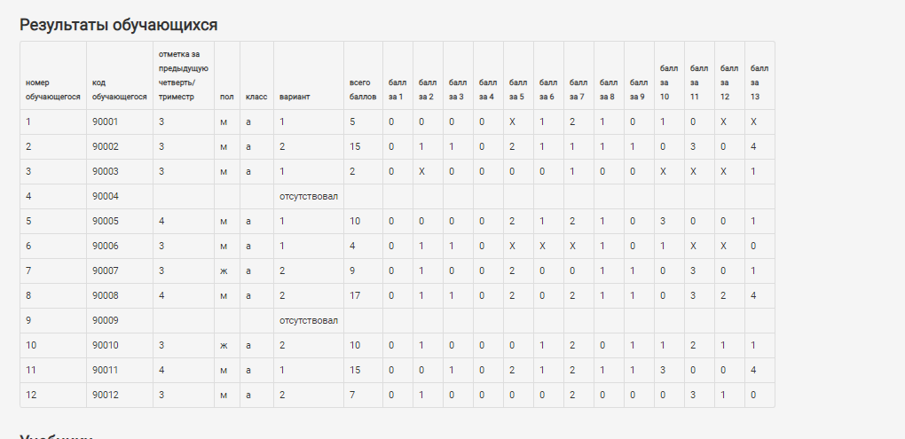
Вывод: затруднения вызвали: знание хронологии истории России; атрибуция изобразительной наглядности и использование контекстных знаний; умение проводить атрибуцию исторической карты.

Рекомендации по ликвидации пробелов по предмету история:
1.Продолжить формирование умений и навыков определять исторические термины и давать им исчерпывающие, точные определения.
2.Способствовать формированию умений выделять главное в тексте, составлять грамотный письменный ответ на вопрос.
3.Чаще давать учащимся письменные задания развернутого характера (например, что положительного вы можете отметить в личности Дмитрия Донского).
4.Продолжить работу по развитию умений работать с учебным материалом.
5.Нацелить учащихся на запоминание исторических терминов, дат, персоналий. Здесь помогут разнообразные внеурочные мероприятия: викторины, ребусы, кроссворды, интерактивные игры, синквейны.
6. Использовать на уроках чаще тестовый материал с повышенным уровнем сложности с целью развития навыков и умений работать с тестовыми заданиями.

Результаты ВПР по обществознанию в 7- 8 классах

Анализ результатов проведения ВПР по обществознанию в 7-ом классе (за курс 6-го класса)
Дата: 16.09.2020г.
Время выполнения: 45 минут.
Максимальный балл, который можно получить за всю работу - 23.
Работа состояла из 8 заданий:
1) Умение анализировать и оценивать собственную деятельность и ее результаты. Система вопросов о виде деятельности (учеба, игра, труд, общение)
2) Выбор и запись нескольких правильных ответов из предложенного перечня ответов.
3) Проверка умения осуществлять поиск социальной информации, представленной в различных знаковых системах (диаграмма) и состоит из двух частей. В первой части обучающемуся требуется проанализировать предложенную информацию, определить наиболее/наименее популярное мнение по заданной тематике и высказать предположение о причинах соответствующего выбора опрошенных. Во второй части задания нужно дать собственный ответ на поставленный в ходе социологического исследования вопрос.
4) Установление соответствия между существенными чертами и признаками изученных социальных явлений и обществоведческими терминами и понятиями. Оно проверяет умение обучающихся классифицировать объекты, самостоятельно выбирать основания и критерии для классификации.
5) Анализ социальной ситуации, описанной в форме цитаты известного писателя, ученого, общественного деятеля и т.п. Задание включает в себя систему вопросов, проверяющих знание/понимание социальных свойств человека, особенностей его взаимодействия с другими людьми, а также умение объяснять элементарные взаимосвязи изученных социальных объектов.
6) Умение применять обществоведческие знания в процессе решения типичных задач в области социальных отношений, адекватных возрасту обучающихся.
7) Анализ визуального изображения социальных объектов, социальных ситуаций.
8) Умение осознанно и произвольно строить речевое высказывание в письменной форме на заданную тему с использованием шести предложенных понятий.
Класс | Кол-во учащихся по списку | Кол-во выполнявших работу | 5 | 4 | 3 | 2 | средний оценочный балл | ср. тестовый балл | ПУ | Пк | повысили результат | понизили результат | подтвердили
7 | 16 | 16 | 2 | 5 | 8 | 1 | 3,5 | 13,8 | 93% | 43% | 4 | 5 | 7

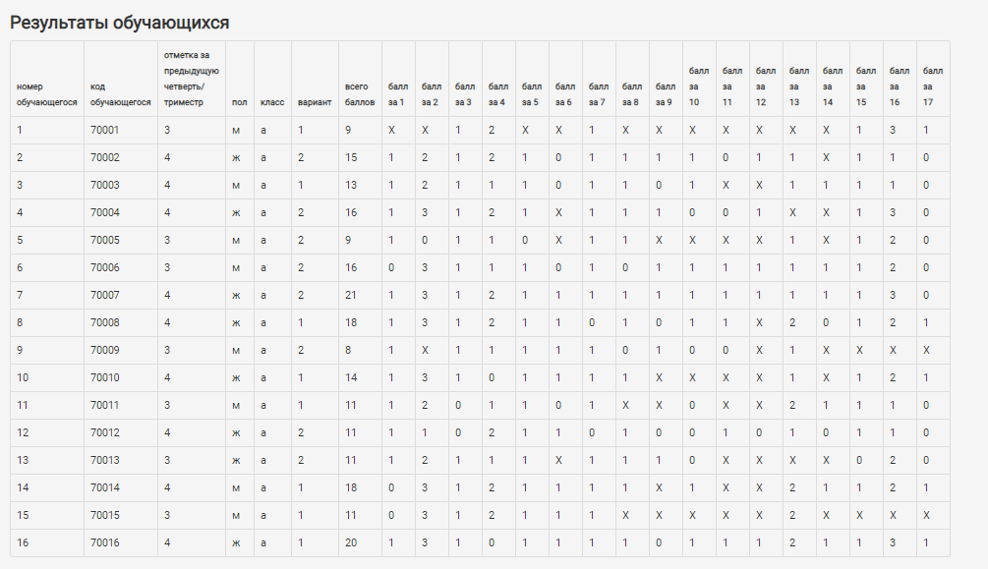
Вывод: затруднения вызвали задания на умение осознанно и произвольно строить речевое высказывание в письменной форме на заданную тему с использованием шести предложенных понятий.

Анализ результатов выполнения ВПР по обществознанию в 8-ом классе (за курс 7 класса)
Дата: 15.09.2020г.
Время выполнения: 45 минут.
Максимальный балл, который можно получить за всю работу - 23.
Работа состояла из 9 заданий:
Задание 1 нацелено на проверку умения анализировать и оценивать собственного поведения и поступков других людей, соотнося их с нравственными ценностями и нормами поведения, установленными Конституцией РФ. Задание предполагает систему вопросов об одном из прав (свобод) гражданина РФ с опорой на личный социальный опыт обучающегося.
Задание 2 и 6 предполагают выбор и запись нескольких правильных ответов из предложенного перечня ответов. Задание 2 проверяет умение характеризовать понятия; задание 6 – умение применять обществоведческие знания в процессе решения типичных задач.
Задание 3 построено на основе графического представления статистической информации. Оно нацелено на проверку умения осуществлять поиск социальной информации, представленной в различных одинаковых системах (диаграмма) и состоит из двух частей. В первой части обучающемуся требуется проанализировать предложенную информацию, определить наиболее/наименее популярное мнение по заданной тематике и высказать предположение о причинах соответствующего выбора опрошенных. Во второй части задания нужно дать собственный ответ на поставленный в ходе социологического исследования вопрос.
Задание 4 предполагает установление соответствия между существенными чертами и признаками изученных социальных явлений и обществоведческими терминами и понятиями. Оно проверяет умение обучающихся классифицировать объекты, самостоятельно выбирать основания и критерии для классификации.
Задание 5 направлено на анализ социальной ситуации, описанной в форме цитаты известного писателя, ученого, общественного деятеля и т.п. Задание включает в себя систему вопросов, проверяющих знание/понимание социальных свойств человека, особенностей его взаимодействия с другими людьми, а также умение объяснять элементарные взаимосвязи изученных социальных объектов. Обучающийся должен сначала объяснить значения отдельных слов, словосочетаний, а затем – смысл всего высказывания.
Задание 7 предполагают анализ визуального изображения социальных объектов, социальных ситуаций. Обучающийся должен осуществить поиск социальной информации, представленной в различных знаковых системах (фотоизображение) и выполнить задания, связанные с соответствующей фотографией.
Задание – задача 8 требует: анализа представленной информации. При выполнении этого задания проверяется умение применять обществоведческие знания в процессе решения типичных задач в области социальных отношений, адекватных возрасту обучающихся.
Задание 9 направлено на проверку умения осознанно и произвольно строить речевое высказывание в письменной форме на заданную тему с использованием шести предложенных понятий.
Класс | Кол-во учащихся по списку | Кол-во выполнявших работу | 5 | 4 | 3 | 2 | средний оценочный балл | ср. тестовый балл | ПУ | Пк | повысили результат | понизили результат | подтвердили
8 | 7 | 7 | 2 | 2 | 3 | 0 | 3,8 | 17,0 | 100% | 57% | 1 | 4 | 2

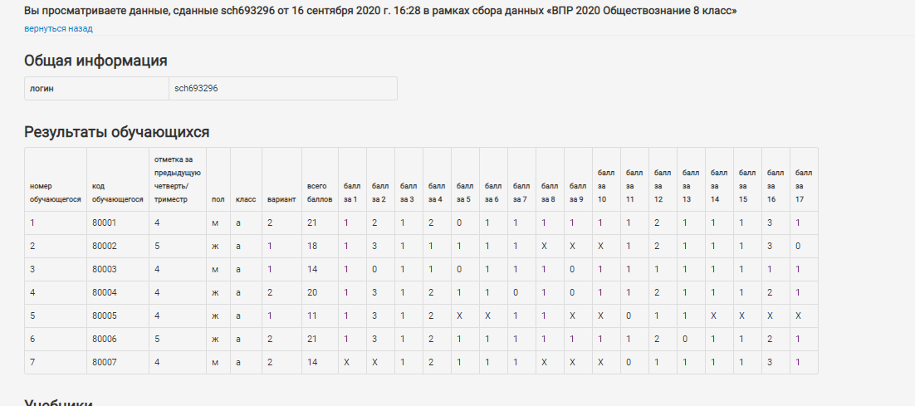
Вывод: затруднения вызвали: анализ социальной ситуации, описанной в форме цитаты известного писателя, ученого, общественного деятеля; умения осознанно и произвольно строить речевое высказывание в письменной форме на заданную тему с использованием шести предложенных понятий.

Анализ результатов выполнения ВПР по обществознанию в 9-ом классе (за курс 8 класса)
Дата: 25.09.2020г.
Время выполнения: 45 минут.
Максимальный балл, который можно получить за всю работу - 25.
Работа состояла из 10 заданий:
Задание 1 нацелено на проверку умения анализировать и оценивать собственную деятельность и ее результаты. Задание предполагает систему вопросов об одном из видов деятельности в духовной и экономической сферах жизни с опорой на личный социальный опыт обучающегося.
Задание 2 и 6 предполагают выбор и запись нескольких правильных ответов из предложенного перечня ответов.
Задание 2 проверяет умение характеризовать понятия;
задание 6 – умение применять обществоведческие знания в процессе решения типичных задач.
Задание 3 построено на основе графического представления статистической информации. Оно нацелено на проверку умения осуществлять поиск социальной информации, представленной в различных знаковых системах (диаграмма) и состоит из двух частей. В первой части обучающемуся требуется проанализировать предложенную информацию, определить наиболее/наименее популярное мнение по заданной тематике и высказать предположение о причинах соответствующего выбора опрошенных. Во второй части задания нужно дать собственный ответ на поставленный в ходе социологического исследования вопрос.
Задание 4 предполагает установление соответствия между существенными чертами и признаками изученных социальных явлений и обществоведческими терминами и понятиями. Оно проверяет умение обучающихся классифицировать объекты, самостоятельно выбирать основания и критерии для классификации.
Задание 5 направлено на анализ социальной ситуации, описанной в форме цитаты известного писателя, ученого, общественного деятеля и т.п. Задание включает в себя систему вопросов, проверяющих знание/понимание социальных свойств человека, особенностей его взаимодействия с другими людьми, а также умение объяснять элементарные взаимосвязи изученных ВПР. Федеральная служба по надзору в сфере образования и науки 11 социальных объектов. Обучающийся должен сначала объяснить значения отдельных слов, словосочетаний, а затем – смысл всего высказывания.
Задание 7 предполагают анализ визуального изображения социальных объектов, социальных ситуаций. Обучающийся должен осуществить поиск социальной информации, представленной в различных знаковых системах (фотоизображение) и выполнить задания, связанные с тремя соответствующими фотографиями.
Задания – задачи 8 и 9 требуют: анализа представленной информации. При выполнении этого задания проверяется умение применять обществоведческие знания в процессе решения типичных задач в области социальных отношений, адекватных возрасту обучающихся. Задание 10 направлено на проверку умения осознанно и произвольно строить речевое высказывание в письменной форме на заданную тему с использованием шести предложенных понятий.
Класс | Кол-во учащихся по списку | Кол-во выполнявших работу | 5 | 4 | 3 | 2 | средний оценочный балл | ср. тестовый балл | ПУ | Пк | повысили результат | понизили результат | подтвердили
9 | 12 | 10 | 0 | 2 | 5 | 3 | 2,9 | 12,6 | 70% | 20% | 1 | 5 | 4

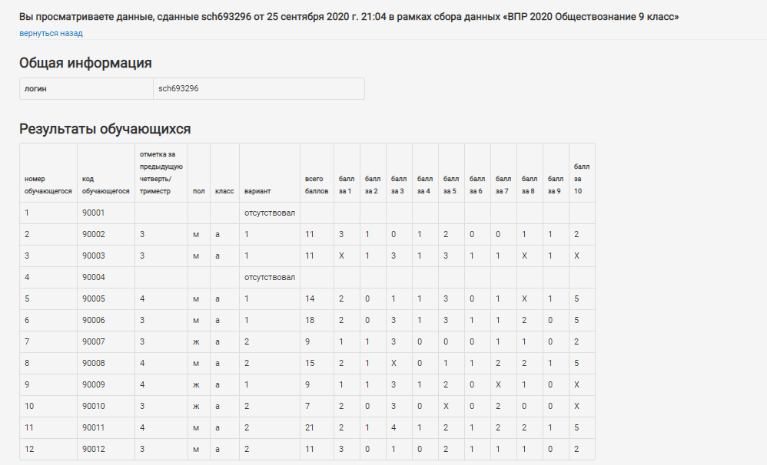

Вывод: затруднения вызвали: умение характеризовать понятия; установление соответствия между существенными чертами и признаками изученных социальных явлений и обществоведческими терминами и понятиями; умение применять обществоведческие знания в процессе решения типичных задач; умение применять обществоведческие знания в процессе решения типичных задач в области социальных отношений.

Рекомендации по ликвидации пробелов по предмету обществознание:
1.Продолжить формирование умений и навыков определять исторические термины и давать им исчерпывающие, точные определения.
2.Способствовать формированию умений выделять главное в тексте, составлять грамотный письменный ответ на вопрос.
3.Чаще давать учащимся письменные задания развернутого характера (например, что положительного вы можете отметить в личности Дмитрия Донского).
4.Продолжить работу по развитию умений работать с учебным материалом.
5.Нацелить учащихся на запоминание исторических терминов, дат, персоналий. Здесь помогут разнообразные внеурочные мероприятия: викторины, ребусы, кроссворды, интерактивные игры, синквейны.
6. Использовать на уроках чаще тестовый материал с повышенным уровнем сложности с целью развития навыков и умений работать с тестовыми заданиями.

